1. **系统架构**

整个系统主要由以下几个部分组成：

* **主窗口**：包含所有组件，如按钮、进度条和播放列表等。
* **VLC 实例**：负责管理媒体播放器对象，控制视频的播放、暂停、停止等功能。
* **显示控件**：提供对播放器的基本操作。
* **右键菜单**：提供对播放器的基本操作，包含显示控件的大部分功能以及一些其他功能。

视频播放器代码的具体实现请参阅[播放器设计文档](播放器设计文档.pdf)

1. **功能说明**

本视频播放器提供了丰富的功能以满足用户的多样化需求：

* **文件加载**：支持多种格式的视频文件（MP4, AVI, MKV, MOV, WMV, FLV, WebM, MPG, MPEG）和音频文件（M4A, WMA, AAC, FLAC, MP3, WAV）。
* **播放控制**：通过按钮或右键菜单实现播放、暂停、停止视频的功能。
* **截图保存**：可以截取当前播放画面并保存为图片文件。
* **全屏切换**：一键切换到全屏模式或恢复默认窗口大小。
* **组件切换**：可以在全组件，宽屏组件，无组件（欣赏背景图片）切换
* **背景切换**：如果不喜欢背景图片，可以一键切换为无背景图片
* **播放模式设置**：支持顺序播放、列表循环、单集循环和播完停止四种模式。
* **播放速率调整**：提供0.5x至3.0x不同倍速的播放速度选择。
* **音量控制**：通过滑块或鼠标滚轮调节音量大小，并可一键静音/恢复音量。
* **进度条互动**：进度条可以“点击”、“拖动”、“预览”，通过点击或拖动进度条改变播放位置，并且在进度条上实时预览对应时间点的画面。
* **播放列表管理**：能够添加多个视频文件到播放列表中或删除，并支持从列表中直接选择播放项。

1. **使用指南**

**未加载视频时，“播放/暂停”、“停止”、“播放列表”、“截图”功能处于禁用状态，加载视频后会启用这些功能**

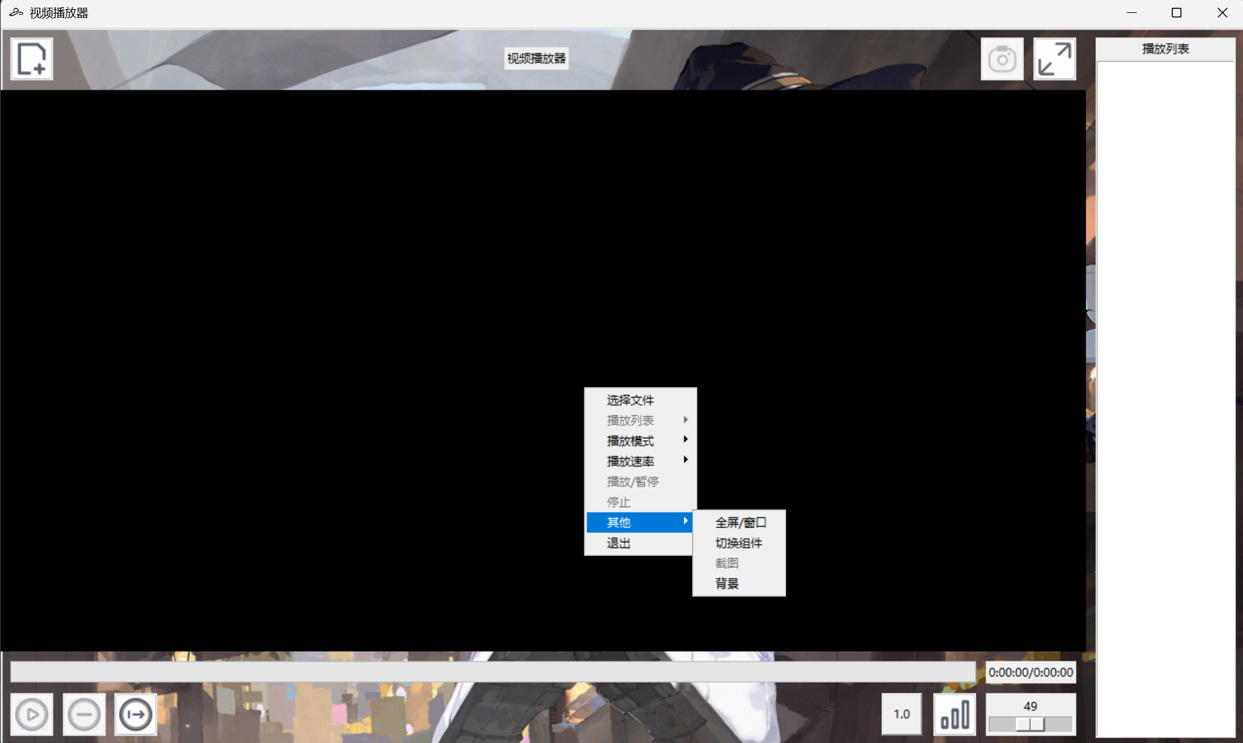

**未加载视频**

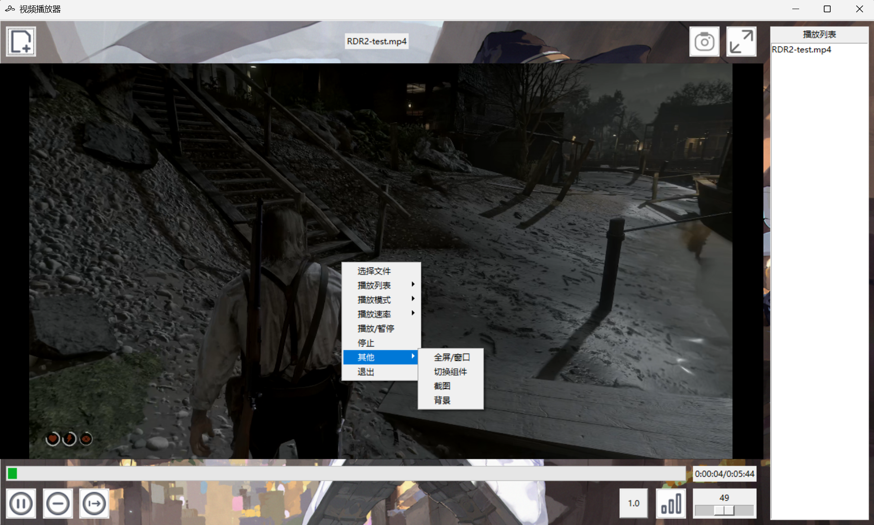

**已加载视频**

**加载视频**

点击界面上方左侧的“文件添加”图标按钮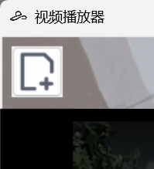

或者右键点击选择“选择文件”，

然后浏览并打开想要播放的视频文件。

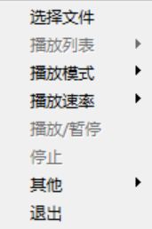

支持一次添加多个视频文件

**播放控制**

加载视频后会自动播放

点击 “播放/暂停”按钮暂停或恢复播放

点击 “停止”按钮停止播放

点击“播放模式”按钮更改播放模式

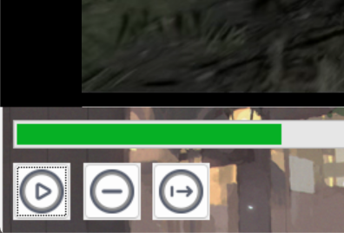

播放模式分为四种，

分别是“顺序播放”、“列表循环”、“单集循环”和“播完停止”

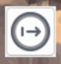  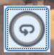 

“播放/暂停”“停止”“模式切换”已集成在右键菜单中

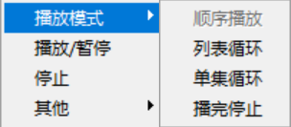

在“顺序播放”、“播完停止”模式下，

播放完毕后会弹出消息框提示并停止播放

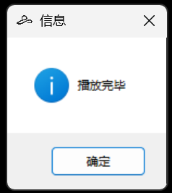

**截图、全屏与音量控制**

点击“截图”按钮或右键菜单“其他”选项的“截图”按钮，

截图会生成唯一文件名并自动保存到视频所在路径

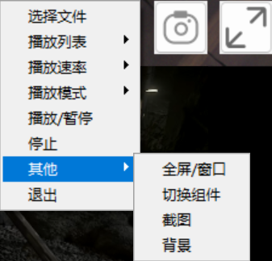

使用“全屏”按钮或是双击可以在窗口与全屏模式之间切换

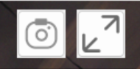

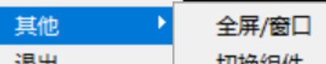

通过右下角滑块或是鼠标滚轮调整音量大小，

也可以点击旁边的音量图标快速切换静音状态或恢复记忆音量

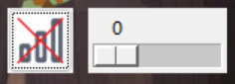 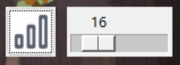

**播放列表、播放速率、背景切换**

通过右键菜单，

或是点击右下角的数字按钮弹出播放速率菜单选择合适的播放速度

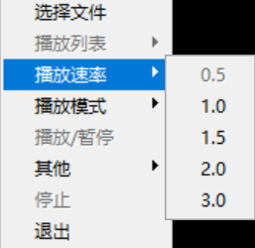 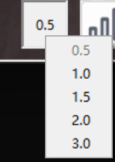

如果已经添加了多个视频，

可以直接双击列表中的项目进行播放或删除。

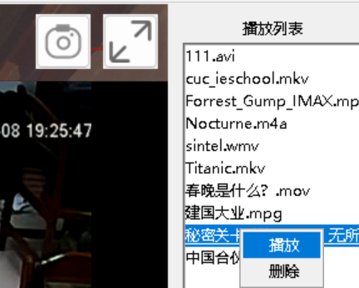

如果不喜欢背景图片，

可以通过右键菜单“其他”中的“背景”按钮替换为纯白背景

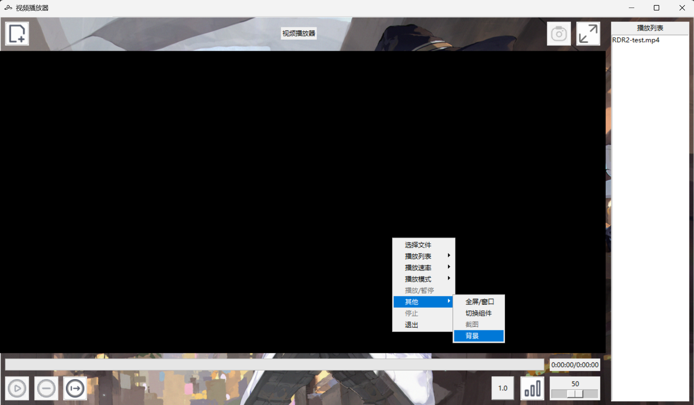

图片背景

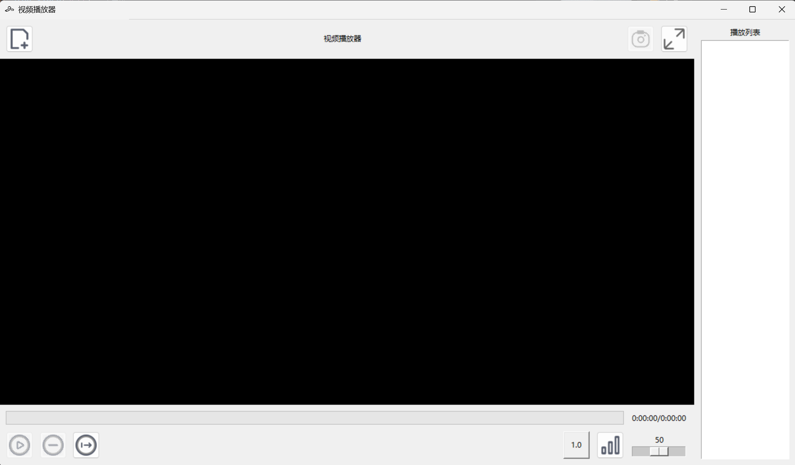

纯白背景

**组件切换、进度条互动**

**通过右键菜单“其他”中的“切换组件”按钮，**

**可以在“全组件”、“宽屏组件”、“无组件(欣赏背景图片)”之间切换**

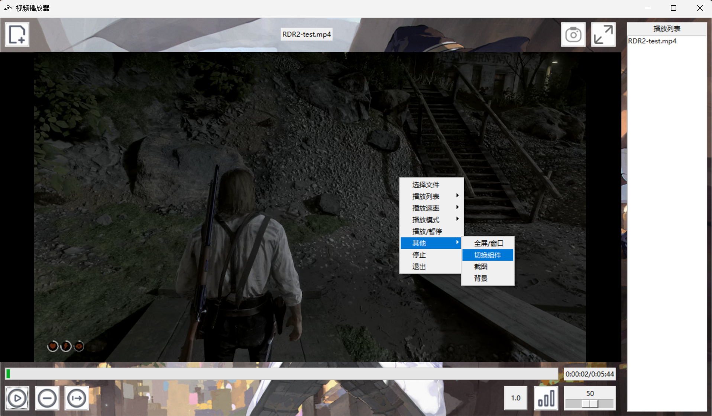

**全组件**

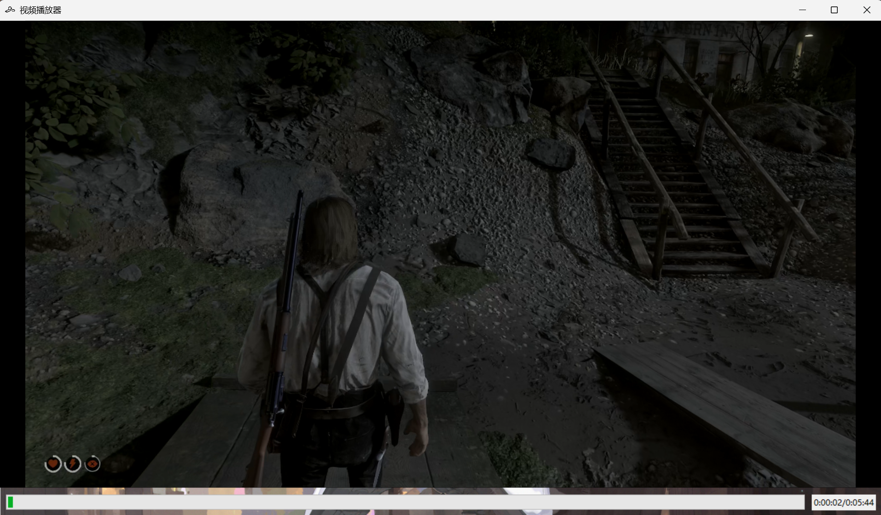

**宽屏组件**

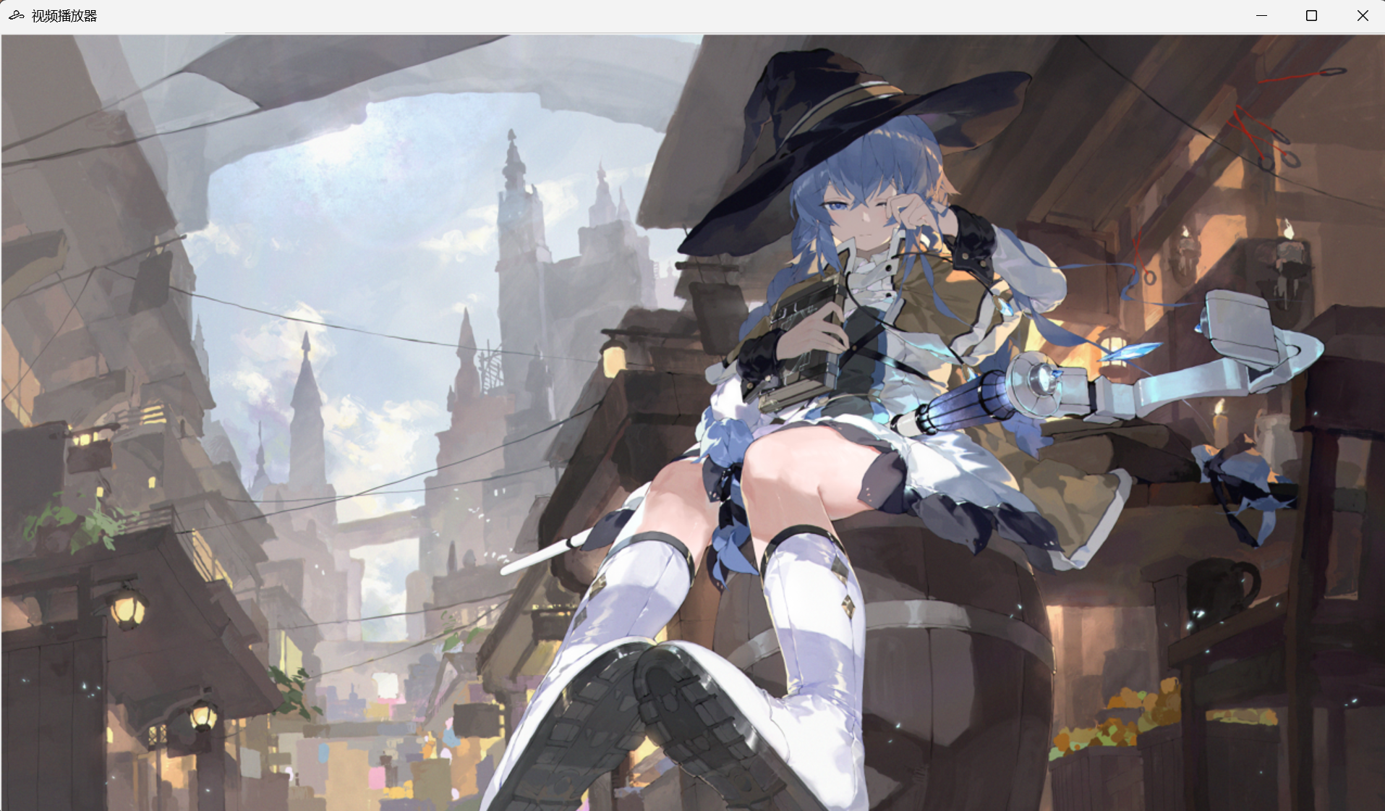

**无组件**

**未加载视频时，进度条互动为禁止状态，加载视频后启用**

**进度条互动分为“预览”、“点击”和“拖动”**



**预览.gif**



**点击.gif**



**拖动.gif**

**退出播放器**

**当不再需要使用时，**

**可以通过右键菜单中的“退出”选项安全地关闭应用程序**

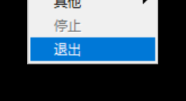

**点击后会弹出对话框**

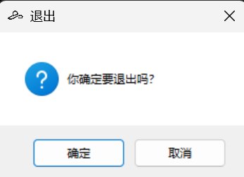

**点击“确定”退出播放器**